Dossier documentaire – Chapitre n°1 OA n°5
Quels sont les sources et les défis de la croissance économique ?
(Manuel Belin)

Niveau | Terminale – Science économique
Questionnement | Quels sont les sources et les défis de la croissance économique ?
Objectifs d’apprentissage | Comprendre qu’une croissance économique soutenable se heurte à des limites écologiques (notamment l’épuisement des ressources, la pollution et le réchauffement climatique) et que l’innovation peut aider à reculer ces limites.
Objectifs de la séquence (en termes de savoirs, savoir-faire et compétences transversales) | - Être capable de caractériser les limites écologiques que pose la croissance économique.
Type de production | Dossier documentaire avec cours
Pré-requis
Conditions matérielles | Vidéoprojecteur
Durée indicative

- Quels sont les défis liés à la croissance économique ?

  - Les limites écologiques de la croissance
  - Le choix du type de soutenabilité
- Quels sont les défis liés à la croissance économique ?

  - Les limites écologiques de la croissance

Introduction : Quels sont les impacts de la croissance économique sur la planète ? Les causes ?
(sécheresse, déforestation ,pollution plastique, fonte des glaces, inondations, catastrophes naturelles)

Document 1 : Pollution et croissance : l'exemple de la Chine (Doc.2 p.34)
(https://www.youtube.com/watch?v=6nQzF3h-U4E&feature=youtu.be)

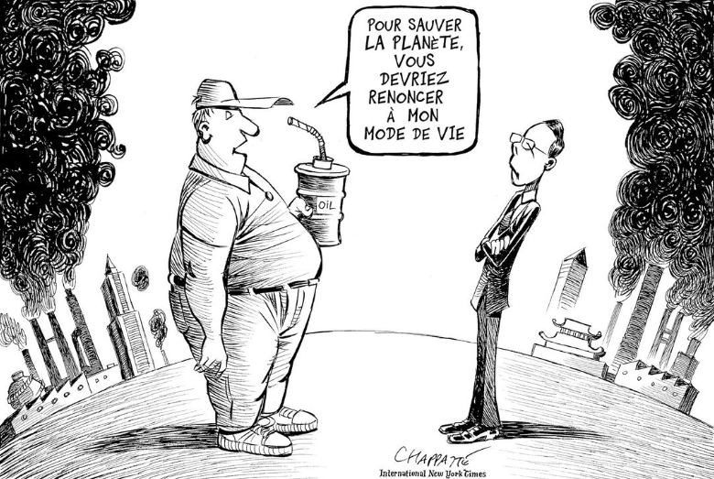
Structurellement, l'économie chinoise est fondée sur des activités polluantes, aussi bien du point de vue de la production que de celui de la consommation, et la croissance accélère les dommages. […] La question environnementale n'a eu pendant longtemps qu'une importance secondaire par rapport à la baisse de la grande pauvreté, à l'augmentation des revenus ou à l'industrialisation. Pourtant, le modèle de croissance prévalant lors de la période d'économie planifiée était fondé sur le développement de l'industrie lourde et une forte consommation de charbon. C'était donc un modèle coûteux en termes environnementaux. Cette situation se poursuit et explique en partie les problèmes actuels. La Chine est le premier consommateur d'énergie du monde, le premier émetteur de dioxyde de carbone et aussi l'un des pays les plus exposés au réchauffement climatique. La Banque mondiale a estimé que le coût des dégradations environnementales liées à la croissance avait représenté 10 % du PIB entre 2000 et 2010. Le niveau de pollution est bien au-delà des limites préconisées par l'Organisation mondiale de la santé (OMS) ; en 2013, 99,6 % de la population est exposée à la pollution de l'air, en 2008, moins de 1 % des cinq cents grandes villes chinoises ont une qualité de l'air correspondant aux recommandations : sept villes chinoises figurent parmi les dix villes les plus polluées du monde. […] Les coûts sont élevés en termes de santé. Les provinces où la consommation de charbon est forte connaissent une surmortalité en raison d'accidents cardio-respiratoires, et les habitants peuvent perdre jusqu'à cinq ans d'espérance de vie. […] Hormis ces coûts humains, la pollution entraîne de forts coûts économiques. […] Le calcul d'un indice de vulnérabilité au changement climatique classe la Chine parmi les pays à haut risque.
Mary-Françoise Renard, L'économie de la Chine, La Découverte, 2018.
Questions à partir de la vidéo et du texte :
Q1 – Rappelez ce qu'est une externalité ?
Q2 – Recensez dans le texte et dans l'extrait vidéo ce qui montre le problème de pollution en Chine.
Q3 – Pourquoi le modèle de croissance chinois a-t-il conduit à cette dégradation de l'environnement ?
Q4 – Quels sont les coûts économiques engendrés par la pollution ?
Document 2 : Les émissions de CO2 dans le monde

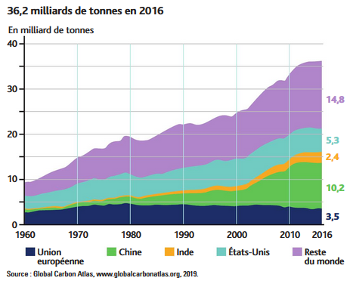
Remarque : Principale cause des changements climatiques de la planète, le gaz carbonique (CO2) n’a jamais été aussi abondant dans l’air depuis 800 000 ans, accentuant la capacité de l’atmosphère à conserver la chaleur du Soleil par effet de serre. Les origines de cet excès sont connues : la déforestation et, surtout, une consommation effrénée de combustibles fossiles : mazout, essence, gaz, charbon.

Ces afﬁrmations sont-elles vraies ou fausses ? Justiﬁez vos réponses.

1. Selon Global Carbon Atlas, en 2016, l’UE avaient émis 3,5 milliards de tonnes de CO2.
2. Les émissions de CO2 de l’UE ont diminué depuis 1980.
3. En 2016, les États-Unis produisent 10 % des émissions de CO2dans le monde.
4. En 2016, les États-Unis sont le 2e pollueur au monde derrière la Chine.
5. L’Inde est le pays qui pollue le moins avec 2,4 tonnes de CO2 émises en 2016.
6. Les émissions de CO2 dans le monde ont été multipliées par 4 environ entre 1960 et 2016.
7. En 1960, la Chine était déjà le pays le plus pollueur.
8. La Chine, l’Inde, les États-Unis et l’UE produisent à eux quatre près de 60 % des émissions de CO2

Document 3 : Les tensions sur les ressources naturelles (Doc.4 p.35)

On parlera […] des ressources naturelles au sens économique quand les ressources seront utilisables avec la technologie existante et exploitable avec les prix actuels. […] Étant utiles à l'homme, leur usage peut conduire à leur disparition et elles sont donc souvent des contraintes pour la croissance économique. […] La ressource naturelle est avant tout un stock fini de matière, dont l'usage ne peut que conduire à son épuisement final. On parlera dans ce cas de ressource épuisable, comme toutes les ressources minérales, charbon, or, aluminium…, mais aussi comme le gaz ou le pétrole. Notons enfin qu'il existe une différence entre ressources épuisables selon leur caractère durable ou non. […] Certains minéraux, comme l'or ou l'argent, peuvent être recyclés dans certains de leurs usages et sont donc durables, contrairement au pétrole par exemple. Cependant, si ce caractère peut retarder l'épuisement de la ressource, il ne peut pas l'empêcher définitivement. Dans ce sens, les ressources épuisables s'opposent à d'autres ressources naturelles qui ont une capacité propre de régénération et qu'on nomme pour cela des ressources renouvelables. La forêt ou les poissons en sont les exemples les plus classiques. […] D'un point de vue plus économique, toutes les ressources sont en fait épuisables si on entend par épuisable la possibilité d'une utilisation qui conduise à la disparition de la ressource. Les cris d'alarme de ce début de siècle sur la perte de biodiversité et la disparition de nombreuses espèces animales montrent que cette possibilité n'est pas seulement théorique.
Gilles Rotillon, Économie des ressources naturelles, La Découverte, 2019.

Q1 – Rappelez ce qu'est « la tragédie des biens communs ».
Q2 – Distinguez les ressources naturelles épuisables et les ressources naturelles renouvelables.
Q3 – Pourquoi les ressources renouvelables sont-elles menacées de disparition ?
  - Le choix du type de soutenabilité

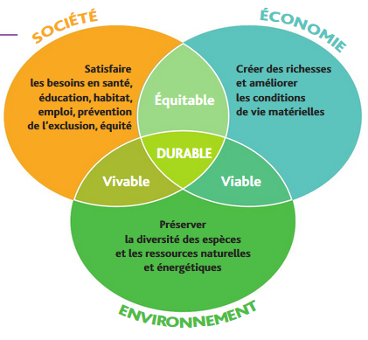

Remarque : La notion de développement durable est définie pour la première fois dans le rapport Brundtland en 1987. Il s'agit d'un « développement qui permet la satisfaction des besoins présents, sans compromettre la capacité des générations futures à satisfaire les leurs ».

Document 4 : La soutenabilité de la croissance (Doc.2 p.36)
(https://www.youtube.com/watch?v=o6NWZUn8Nc4&feature=youtu.be)
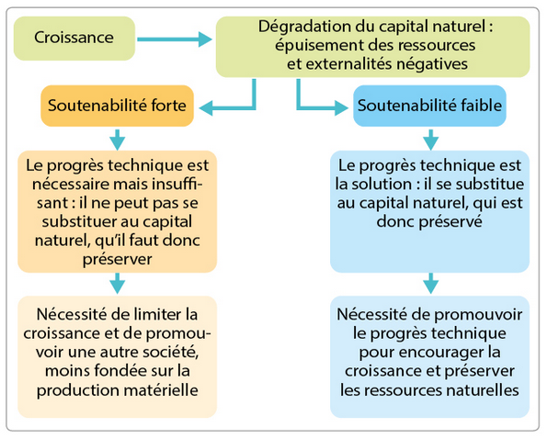
Au risque d'être trop schématique, on distinguera quatre grandes conceptions du développement durable. […] À un extrême, on trouve les tenants de l'« écologie profonde », qui accordent une valeur à la nature indépendante des besoins humains et ont une position protectionniste absolue qui ne peut conduire qu'à un état stationnaire de l'économie. Les « écocentristes », qui pensent qu'il est toujours possible de substituer du capital produit aux actifs naturels, et donc qu'il n'y a pas de réelle contrainte environnementale, sont à l'autre extrême. Pour eux, la nature n'a de valeur qu'instrumentale et le progrès technique apportera toujours des solutions pour réparer les dommages avant qu'ils ne deviennent trop importants.
Si ces deux positions sont diamétralement opposées, elles sont aussi minoritaires et le débat se déroule principalement entre ceux qui […] croient à une assez forte substituabilité entre capital naturel et capital produit, et ceux qui refusent cette substituabilité, au moins pour un certain nombre d'actifs naturels. […] La soutenabilité faible […] suppose toujours un certain degré de substituabilité entre ces différentes formes de capital. Ainsi, les biens environnementaux ne méritent pas une attention particulière et le développement sera dit durable si l'on peut définir un stock de capital agrégé qui reste au minimum constant. Il est alors possible d'épuiser complètement une ressource naturelle si celle-ci est remplacée par davantage d'éducation (augmentation du capital humain), d'hôpitaux ou de biens marchands. […] La soutenabilité forte refuse l'idée de la substituabilité entre formes différentes de capital et soutient la nécessité de maintenir constants soit les stocks de capital naturel, soit seulement certains d'entre eux, le capital naturel « critique ».
Philippe Bontems et Gilles Rotillon, L'économie de l'environnement, La Découverte, 2013.

Questions à partir de la vidéo et du texte :
Q1 – Quelles sont les conceptions du développement durable recensées dans le texte ?
Q2 – Que signifie la phrase soulignée ?
Q3 – Dans quelle conception de la soutenabilité l'innovation permet-elle de pallier les limites écologiques de la croissance ?

Document 5 : La soutenabilité à travers des exemples

A – Le développement des énergies renouvelables (Doc.3 p.37)
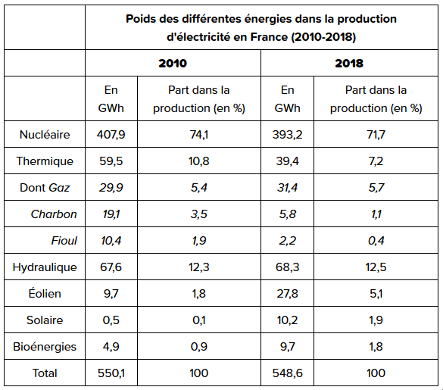
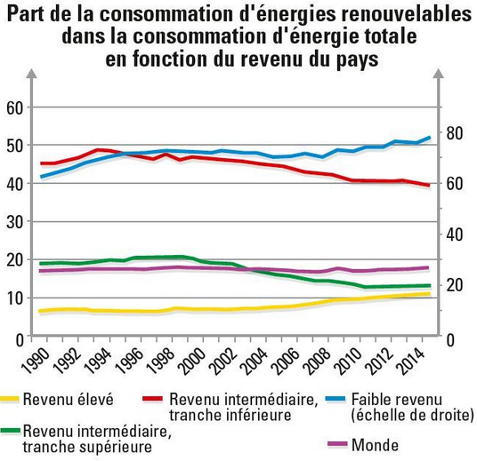 | 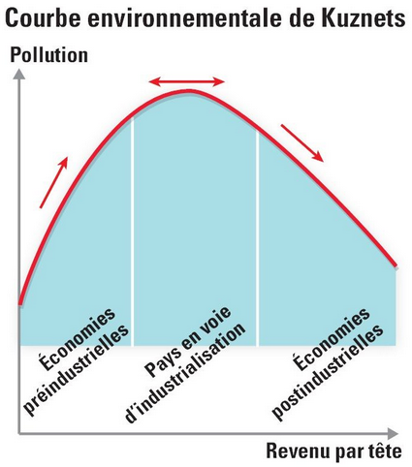

Q1 – Comment la part des énergies renouvelables produites en France a-t-elle évolué ? Quelles sont les principales sources d'énergie ?
Q2 – Comment a évolué la part de la consommation d'énergies renouvelables au niveau mondial entre 1990 et 2015 ? Pour chaque catégorie de pays ?
Q3 – Analysez le graphique sur la consommation d'énergies renouvelables à l'aide de la courbe de Kuznets environnementale.
B – Des drones pour remplacer les abeilles
(https://www.francetvinfo.fr/economie/emploi/metiers/agriculture/video-des-drones-pollinisateurs-pour-remplacer-les-abeilles_3473385.html)

Q4 – À l’aide de la vidéo , expliquez en quoi le remplacement des abeilles par des drones illustre la thèse de la soutenabilité faible (économistes néoclassiques).
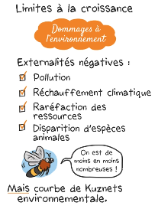
Synthèse : Complétez le texte à trous à l'aide des mots suivants : ressources, dérèglement, surexploitation, croissance, externalités, innovations, faible, destruction.

La croissance engendre de nombreuses …........................ négatives sur l’environnement : émissions de C02 liées à l’activité humaine qui sont responsable du …............................. climatique, …........................... des ressources naturelles qui conduisent à leur épuisement, pollution…
Depuis les années 1970, de nombreux économistes alertent sur la non soutenabilité de notre mode de …......................... qui ne permettrait pas un développement durable dans le temps. Nous puisons déjà dans les ….................... de la planète que devraient utiliser les générations futures. Néanmoins, selon les économistes néo-classiques qui défendent la thèse d’une soutenabilité …..............., la solution se trouverait dans le progrès technique. En effet, les …..................... pourraient compenser la ….......................... du stock de capital naturel.

